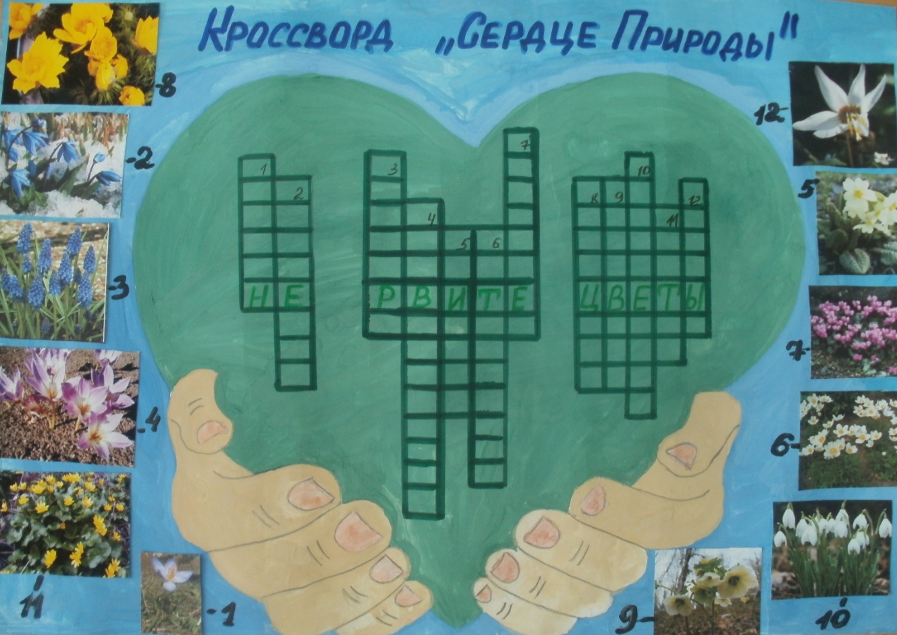

Кроссворд выполнен в форме сканворда, где вопрос - это картинка.

Ответы на эко-кроссворд «Сердце Природы»:
- Шафран.
- Пролеска.
- Мускари.
- Безвременник.
- Примула.
- Ветренница.
- Цикломен.
- Горицвет.
- Зимовник.
- Подснежник.
- Чистяк.
- Кандык.

